中国医学科学院阜外医院进修招生简章

**专业名称： 影像医学与核医学------心血管放射影像学**

1. **培训目标：**阜外医院放射科面向国内外医院、科研院所及高等院校招收进修生，培训目标是通过标准化、系统化、专业化的心血管X线、CT及MRI临床与基础科研能力培训，达到能够独立开展常规心血管X线、CT及MRI各种检查，以及常见心血管病的诊断与鉴别诊断，并初步开展一定科研工作的专业医疗队伍（包括医生、技术员）。
2. **报到时间：**每月月末
3. **进修时长：**3个月、6个月、12个月，每期不多于16人
4. **培训内容：**

**进修医生**

1. **常规内容：**包括各类心血管疾病的X线、CT及MRI的扫描规范、诊断规范与阅片技巧，包括缺血性心脏病、非缺血性心肌病（扩张型心肌病、肥厚型心肌病、心肌炎、心肌致密化不全、致心律失常性心肌病等）、心脏瓣膜病、先天性心脏病、心脏肿瘤、肺血管疾病、主动脉疾病等各种心血管疾病，其中包括一系列基于临床需求的阅片及诊断培训。
2. **特色内容：**

① 心血管功能学技术培训：包括CT-FFR、心肌灌注、肺灌注、脑灌注、心肌病CT扫描、心脏MRI T1 mapping、T2 mapping、4D Flow等、瓣膜精细化评估、人工智能入门介绍与心血管疾病的应用等。

② 心血管内科、外科、病理科、分子水平的课程，充分掌握系统性、体系化的心血管疾病知识，了解临床需求；秉承阜外医院“小专科、大综合”的理念，包括心血管疾病相关的国内专家授课。

③ 基于MDT病例的教学模式，是阜外医院放射科十余年的传统，主要参与科室包括医学影像中心各影像科室（放射科、超声科、核医学科）、病理科、内外科、分子诊断科等，进行多方位的基础教学，使学生成为一名知识全面的心血管领域专家。

④ 每日早教班，常规包括技术组读片和医生组读片，另外有科内医师、心内科、心外科等专培医师讲课，冠状动脉造影读片等丰富内容。

**进修技师**

1. **常规内容：**常规的检查包括：冠状动脉CT及MRI成像、主动脉CT及MRI成像、肺血管CT及MRI成像、左心房与肺静脉CT成像、先心病CT及MRI成像、弓上动脉、双下肢CT成像、心肌病CT及MRI成像，经皮主动脉瓣置入（TAVI）CT成像，急重症CT成像等，同时包括检查安全性培训。
2. **特色内容：**CT-FFR、TAVI扫描模式（冠状动脉及主动脉联合扫描）、心肌灌注、肺血管及肺灌注、脑灌注扫描，先心病扫描技术，心脑联合成像，心肌病CT（心肌延迟成像技术）、心脏MRI成像新技术，以及各种三维重建技术、基于临床需求的特殊病例检查及后处理技术。每日早交班和读片，包括技术组读片及检查安全培训。
3. **进修费用：**4000元（3个月）， 5000元（6个月），8000元（12个月）
4. **培训/轮转计划：**

**进修医生**

根据个人进修学习重点（CT为主、MRI为主、二者兼顾）在CT和MRI轮转，时间机动，要求完成CT和MRI报告书写（包括科研培训）。

**进修技师**

根据个人进修学习重点（CT为主、MRI为主、二者兼顾）在CT和MRI轮转，时间机动，要求完成CT和MRI扫描及后处理操作。

**7、科室/专业介绍：**

阜外医院放射科，隶属于阜外医院医学影像中心，是集临床、教学、科研和人才培养为一体的科室，是博士点和博士后流动站，是北京市重点学科建设单位。目前共有11台高端CT成像设备和配套软件，包括德国西门子、美国通用GE、联影等公司设备；5台高端磁共振成像设备和配套软件，包括德国西门子、荷兰飞利浦、联影等公司设备，完成60-70%左右心血管疾病的成像与诊断，另有30-40%为全身各系统的检查与诊断，年均冠状动脉及其他心血管CT检查10万例，年均心脏MRI检查1.5万例，包括各种心血管罕少见、疑难和危重病例。

科室接收来自全国各地进修生，且每年举办国内有较高影响力的学术会议，邀请国内外知名专家来院讲学。科主任吕滨教授为主任医师、博士生导师，北京协和医学院“长聘教授”。全科现有医生34人，技术员44人，护士20人，另有硕士博士研究生、博士后和专培医生等若干人，具有丰富的临床和科研带教经验。

**8、带教团队介绍：**

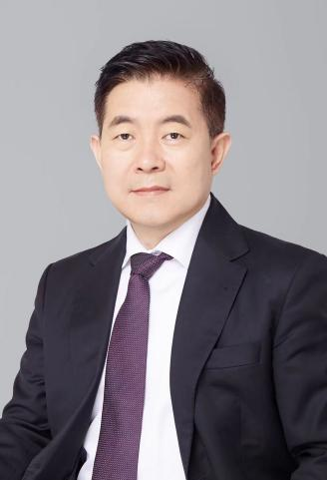**吕滨，**阜外医院医学影像中心主任兼放射科主任、超声科代理主任，主任医师，博士生导师，北京协和医学院“长聘教授”；国家心血管病中心专家委员会委员、主要研究专家（PI）；国际心血管CT协会（SCCT）中国区论坛主席，亚洲心血管影像协会（ASCI）前任主席；中华医学会放射学分会心胸学组副组长；中国医师协会放射学分会委员，兼心血管学组组长；北京医学会放射学分会副主任委员；曾获得中国青年科技奖、百千万人才国家级人选、国家卫健委有突出贡献中青年专家称号、享受国务院特殊津贴专家、首届“国家杰出医师”称号，牵头国家科技支撑计划、国家重点研发计划等项目；获得省部级科技奖励8次。

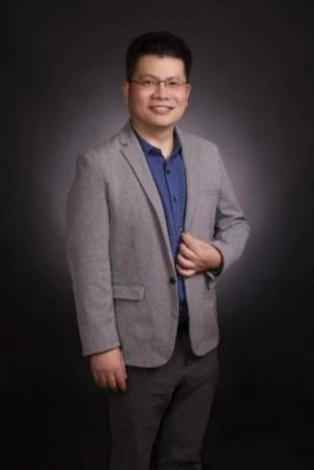**陆敏杰，**阜外医院医学影像中心副主任、放射科副主任，主任医师，博士生导师，北京协和医学院准长聘助理教授。美国国立卫生院（NIH）访问学者，美国心脏病学会委员（FACC）。国家科技进步奖二等奖获得者。中华医学会心血管病分会青年委员，中华医学会放射学分会磁共振学组委员，中国医学装备协会磁共振成像装备专业委员会委员，北京医学会心血管病分会委员，中华医学会放射学分会青年荣誉会员。主持国家科技计划、国家自然科学基金等省部级科研项目10余项。

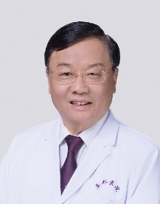**赵世华，**主任医师，博士研究生导师，北京协和医学院“长聘教授”。中华医学会心血管病分会常委兼影像学组组长。牵头“十四五”国家重点研发计划和三项国家自然科学基金重点和重点国合项目。作为第一完成人先后获国家和省部级成果奖9项，包括国家科技进步二等奖、教育部科技进步奖一等奖（2项）、华夏医学科技奖一等奖以及北京医学科技特等奖等。

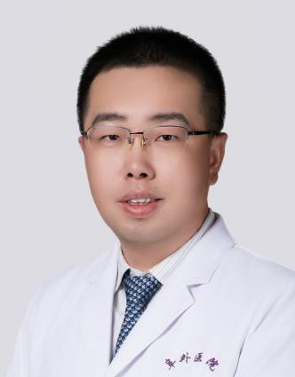**侯志辉，**中国医学科学院阜外医院放射科副主任，华中阜外心血管病医院医技医学部执行主任，医学博士、副主任医师、硕士研究生导师，国家“优秀青年医师”称号，国家心血管疾病临床医学研究中心青年研究者，北京高校卓越青年科学家，德国埃尔朗根-纽伦堡大学访问学者，国际心血管CT协会（SCCT）中国区论坛委员，中国医师协会放射医师分会心血管组委员，主持国家科技重大专项、国家自然科学基金项目。

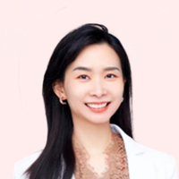

**陈秀玉，**医学博士，副主任医师，硕士生导师，英国皇家布朗普顿医院访问学者，中国医师协会放射学分会青年委员，北京医学会放射学分会青年委员，主持并参与多项国家自然科学基金及科技部项目，获2019年国家科技进步奖二等奖（第四完成人），发表多篇论文。

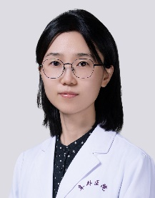**李静惠，**医学博士，副主任医师，哈佛大学附属麻省总医院系统生物中心访问学者，北京医学会放射学分会磁共振学组/感染学组委员，北京医学会心血管病学分会智慧心脏学组委员。主持并参与多项国家自然科学基金，在Radiology等学术期刊发表论文。获北京市科学技术奖二等奖（第8完成人），北京医学科技奖特等奖（第5完成人）。

**高扬，**医学博士，副主任医师，北京医学会放射学分会心血管学组委员，国际心血管CT协会中国区委员。参与多项国家科技支撑计划、国家重点研发计划、国家自然科学基金，主持多项省部级及院校级科研项目，研究方向包括冠状动脉CT与功能成像。以第一作者及通讯作者在Radiology等发表论文。

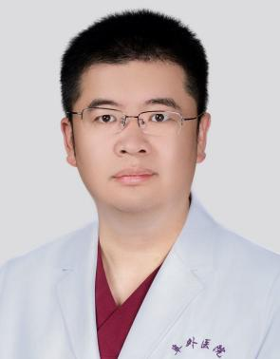**韩磊，** CT技师长，中华医学会影像技术学会急诊影像技术专业委员会委员，胸痛学组副组长，青年委员会副主任委员，中国研究型医院学会心血管影像专业委员会委员，北京放射技术分会委员，北京医师协会放射技师分会理事，中国医师协会技术专委会医学影像CT技术学组委员。

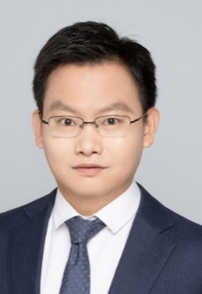**尹刚**，MRI技师长，医用放射影像工程师。中国医学装备协会磁共振应用专委会第二届委员，北京医学会放射技术分会第十届委员，中国医师协会放射医师分会第五届人工智能学组委员，北京医师协会放射技师分会理事，中华医学会影像技术分会质量控制专委会委员。主攻心脏磁共振影像技术创新与临床应用，发表多篇SCI论文，获得发明专利两项。主持院所青年基金一项，并参与国自然等多项基金，参与获得国家科技进步二等奖、中华医学科技奖、北京市科技进步奖等省部级以上奖励5次。

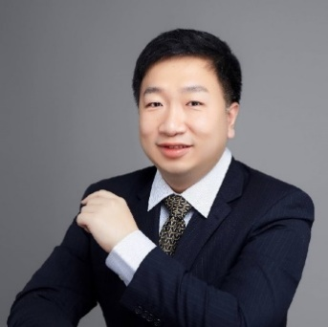

**杨新令，**工程师，硕士，毕业于浙江大学生物工程系。中华医学会影像技术分会医学3D打印专委会副主委；软件开发学组组长；中国医学装备协会远程医疗分会委员。

**9、考核标准（含结业考核及评优标准）：**

**结业标准：**

1）参与每天早交班和病例讨论。

2）完成临床工作，按排班任务，完成病例书写或机房操作扫描等任务，较为全面掌握心血管系统疾病的检查及诊断方法。

3）完成至少一次科内小讲课。

以上为结业考核的必要条件。

**评优标准：**

1. 在相同进修时间段内完成临床工作多，且质量高，获得带教老师一致认可者。
2. 积极参与科研活动，帮助完成病例收集等工作。
3. 发表文章。

以上为评优的参考条件。